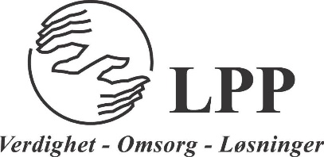

LPP ASKER ØNSKER VELKOMMEN TIL SAMMENKOMST PÅ NAKUHEL, I VERKSTEDET,
TIRSDAG 4. JUNI KL 1800

Meny: Tapas

Kalde retter: Grønn asparges m / serranoskinke og parmesan.
Gresk salat m / fetaost
Roastbiff rulade m / champignon og oliven.
Røkt lammelår m / aprikos.

Varme retter: Kyllingspyd m / peanøttsaus
Ovnsbakt båtpoteter m / hvitløk og urter
Barbeque spareribs.
Kamskjell- og scampispyd.

Tilbehør: Focaccia, tzaziki og aiolli.

Dessert: Ost og kjeks, frukt. Kaffe

Det blir en egenandel på kr: 100.- pr person. Påmelding innen 30. mai på epost til lisbeth.stengrimsen@gmail.com eller sms på 98616603

Vennlig hilsen oss i styret

